DOSYA TAKİP İŞLEMİ NASIL YAPILIR
- www.turkiye.gov.tr adresine giriş yapınız.
- E- Hizmetlerden Gümrük ve Ticaret Bakanlığından Online Tüketici Şikayet Sorgulama işlemine tıklayınız.
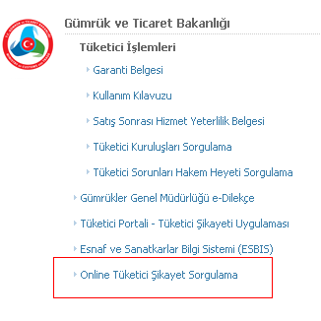

- Başlangıç tarihini şikayet tarihinizi veya daha geri bir tarihi seçiniz. Bitiş tarihi olarak şimdiki güncel tarihi seçiniz ve SORGULAMA butonuna tıklayınız..
